ΥΠΟΥΡΓΕΙΟ ΠΟΛΙΤΙΣΜΟΥ ΚΑΙ ΑΘΛΗΤΙΣΜΟΥ
ΓΕΝΙΚΗ ΔΙΕΥΘΥΝΣΗ ΑΡΧΑΙΟΤΗΤΩΝ ΚΑΙ ΠΟΛΙΤΙΣΤΙΚΗΣ ΚΛΗΡΟΝΟΜΙΑΣ
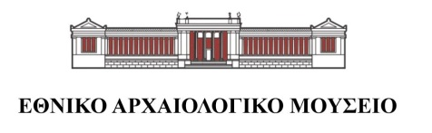

ΔΕΛΤΙΟ ΤΥΠΟΥ

Συναυλία Κλασικής Μουσικής
Γιορτάζοντας την Ευρωπαϊκή Ημέρα Μουσικής
στο Εθνικό Αρχαιολογικό Μουσείο

Πέμπτη 22 Ιουνίου, 13.00
Αίθουσα του Βωμού

Το Εθνικό Αρχαιολογικό Μουσείο συμμετέχει και φέτος στις εκδηλώσεις για τον εορτασμό της Ευρωπαϊκής Ημέρας Μουσικής την Πέμπτη 22 Ιουνίου 2017 και ώρα 13:00, με μια συναυλία κλασικής μουσικής στην Αίθουσα του Βωμού.
Η Κλεοπάτρα Κυρτάτα στο φλάουτο, η Μαρία Λούκα στο βιολί, ο Σταύρος Παργινός στο τσέλο και η Κατερίνα Τοπαλίδου στο πιάνο θα συμπράξουν στο 24ο κοντσέρτο του W. A. Mozart για πιάνο. H διασκευή του ορχηστρικού μέρους έχει γίνει από τον H. N. Hummel για τσέλο, βιολί και φλάουτο. Επιπλέον θα ακουστούν πολύ γνωστά έργα του G. Fauré, όπως η ελεγεία για τσέλο, η φαντασία για φλάουτο, καθώς και η Σισιλιάνα για βιολί από τη σουίτα Πελέας και Μελισάνθη.

Για την παρακολούθηση των συναυλιών είναι απαραίτητη η προμήθεια εισιτηρίου του μουσείου.

Στοιχεία επικοινωνίας:
Διεύθυνση: Εθνικό Αρχαιολογικό Μουσείο, Πατησίων 44, Αθήνα 10682
Τηλ: 213214 4889
Ώρες λειτουργίας: Δευτέρα 13:00-20:00, Τρίτη-Κυριακή 09:00-16:00
Email: eam@culture.gr
www.namuseum.gr

Χορηγοί επικοινωνίας: 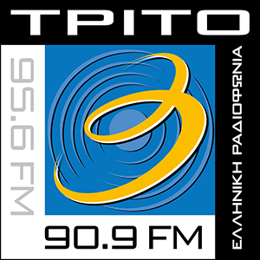

Λεζάντα φωτογραφίας

Εικ.1: Πελίκη με παράσταση μουσικού αγώνα. Από την Αθήνα, τέλη 5^{ου} αι. π.Χ. (©TAΠΑ/Εθνικό Αρχαιολογικό Μουσείο).

